# 河畔花园社区党委学习《中国共产党第十九届中央纪律检查委员会第六次全体会议公报》

河畔花园社区党委

（2022年5月6日）

2022年5月6日，河畔花园社区党委组织全体社区干部学习《中国共产党第十九届中央纪律检查委员会第六次全体会议公报》。

全会强调，各级纪检监察机关要坚持用马克思主义中国化最新成果武装头脑，提高政治站位，坚守职责定位，发扬彻底的自我革命精神，坚决消除存量、遏制增量，把正风肃纪反腐与深化改革、完善制度、促进治理、推动发展贯通起来，在维护党的集中统一领导、督促落实党的理论和路线方针政策、捍卫党的先进性和纯洁性上忠诚履职，有力有效服务保障党和国家工作大局。

社区党委书记指出：我们要更加紧密地团结在以习近平同志为核心的党中央周围，忠诚履职、团结奋斗，以实际行动迎接党的二十大胜利召开！

影像资料：

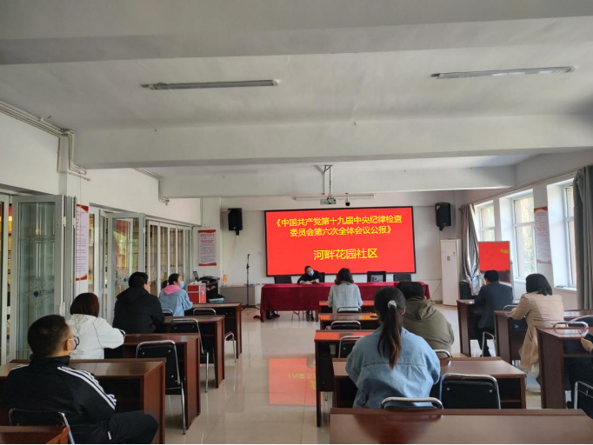

图一：全体社区干部学习《中国共产党第十九届中央纪律检查委员会第六次全体会议公报》

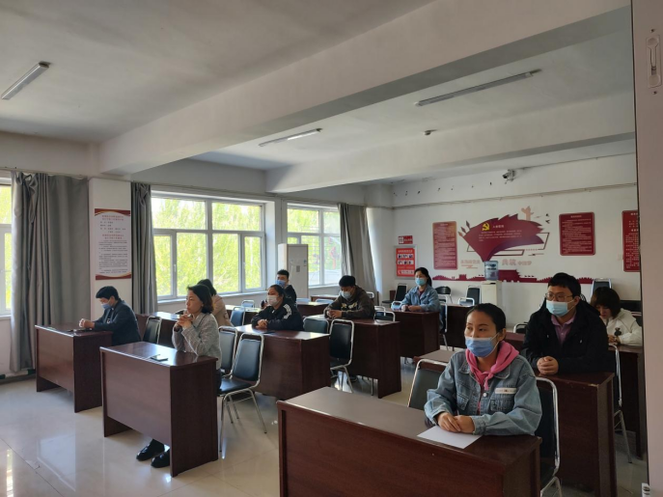

图二：全体社区干部学习《中国共产党第十九届中央纪律检查委员会第六次全体会议公报》